SREDNJA ŠKOLA: | Zdravstvena škola, Split |  |  |  |  |  |  |  | ŠK. GOD.: |  |  | 2018./19.
PREDMET: | MATEMATIKA |  |  |  |  |  |  |  | RAZRED: |  |  | 4. f , 4.g
NASTAVNIK/NASTAVNICA: | Mirjana Gaćina Bilin |  |  |  |  |  |  |  | DATUM: |  |  | 7. studenog 2018.
PRIPREMA ZA IZVOĐENJE NASTAVE MATEMATIKE
BROJ NAST. SATA: |  |  |  | NASTAVNA CJELINA: |  | KRUŽNICA
NASTAVNA JEDINICA: |  | Jednadžba kružnice  (1. dio: Definicija kružnice) |  |  |  | UDŽBENIK: |  | Matematika 3, drugi dio, Školska knjiga  Udžbenik sa zbirkom zadataka za strukovne škole
OBLICI RADA: |  | METODE RADA: |  |  |  |  | AKTIVNOSTI:
 |  | 1. IZRAVNE |  |  | 2. AKTIVNE |  | NASTAVNIK |  |  |  |  |  | UČENICI
a) individualni rad  b) frontalni rad  c) skupni rad  d) rad u parovima  e) mentorski |  | a) predavanje  b) pisana provjera  c) demonstracija  d) obrazlaganje  e) dokazivanje |  |  | a) razgovor  b) rasprava  c) dijalog  d) polemika  e) intervju  f) suradničko učenje |  | a) vođeni dijalog  b) pregledavanje uradaka  c) promatranje rada  d) usmjeravanje  e) bilježenje aktivnosti učenika  f) zapisivanje na ploču |  |  |  |  |  | a) zapisuju  b) crtaju  c) izrezuju  d) obrazlažu  e) razgovaraju  f) opažaju  g) rad na tekstu
NASTAVNA SREDSTVA I POMAGALA |  | a) udžbenik, bilježnica |  |  | b) nastavni listići |  | c) kratka pisana  provjera znanja |  |  |  |  |  | d) pisana provjera znanja
 |  | e) prozirnice,grafoskop |  |  | f) geometrijski pribor |  | g) kreda, flomaster i ploča |  |  |  |  |  | h) računalo, projektor
KLJUČNI POJMOVI: |  |  | ISHODI UČENJA – učenik će moći: |  |  |  |  |  |  | KORELACIJA:
- kružnica  - središte kružnice  - polumjer kružnice |  |  | - definirati kružnicu  - odrediti jednadžbu kružnice iz zadanih elemenata i obrnuto |  |  |  |  |  |  | fizika
ARTIKULACIJA NASTAVNOG SATA: |  |  |  |  |  |  |  |  |  |  | Postupci praćenja i vrednovanja
UVOD  - provjeriti domaću zadaću i po potrebi riješiti neke zadatke  - prezentirati uvodno predavanje na temu Kružnica oko nas (Prilog 1., slajdovi 1,2,3 i 4.)  - potaknuti raspravu o kružnicama na slikama u prezentaciji  - potaknuti učenike da se sjete da je kružnica jednoznačno određena s tri točke  koje nisu na istom pravcu  - ukazati da je riječ o trokutu opisanoj kružnici kojoj je središte u sjecištu simetrala  stranica te skicirati navedeni primjer  OBRADA  Aktivnost 1. Jednadžba kružnice  - ponoviti definiciju kružnice i kruga  - zadati čvrstu točku $S(p,q)$ i polumjer $r$  - na temelju definicije kružnice i koristeći udaljenost točaka izvesti formulu za jednadžbu  kružnice  - istaknuti pojam i jednadžbu centralne kružnice  - pokazati Prilog 1., slajd 5. te prokomentirati sadržaj umne mape  - riješiti zadatke :  1. Napiši jednadžbu kružnice sa središtem u točki S i polumjerom r ako je  a) S(2,3) r=4 b) S(0,-3) r= .  2. Odredi središte i polumjer kružnice s jednadžbom  a) b) .  Aktivnost 2. – vježba  - iz jednadžbe kružnice oblika $x^{2}+y^{2}+ax+by+c=0$ doći do jednadžbe  kružnice iz koje se izravno može pročitati središte i radijus kružnice  (nadopunjavanjem do punog kvadrata)  - Ustanoviti je li zadana jednadžba zaista jednadžba kružnice.  - riješiti zadatke: 2. a), e), f) na 137. str.  ZAKLJUČAK  - podijeliti umne mape pripremljene za učenike te pomoću njih:  - ponoviti jednadžbu kružnice sa središtem u točki $S(p,q)$ i polumjerom $r$  - ponoviti jednadžbu centralne kružnice polumjera $r$  - zadati domaću zadaću |  |  |  |  |  |  |  |  |  |  | Sumativno vrednovanje:  a) pisana provjera  b) usmena provjera  c) provjera učeničkih  odgovora na pitanja iz  domaće zadaće kratkim  provjerama  Formativno vrednovanje:  a) bilježenje zapažanja o radu  na nastavnim listićima  b) pregledavanje uradaka s  primjenom matematičkih sadržaja  c) diskretno promatranje  rada na satu i bilježenje zapažanja  s pomoću skala procjene  d) bilježenje postignuća  kratkim pisanim provjerama  e) učenički portfolio
DOMAĆA ZADAĆA:
Stranica 137., zadatci 1. c), d); 2. b),c),d),g)

Prilog 1.
1. slajd 2. slajd
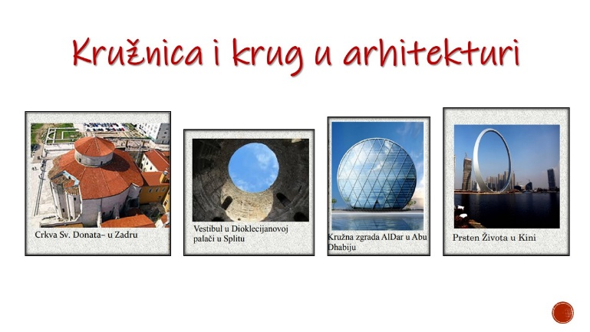

3. slajd 4. slajd
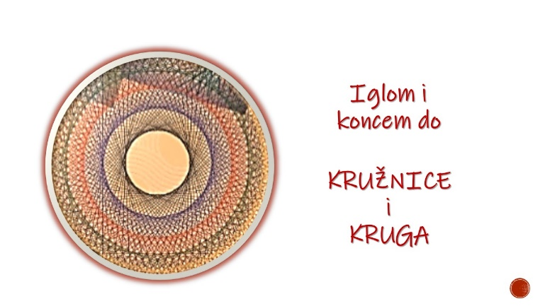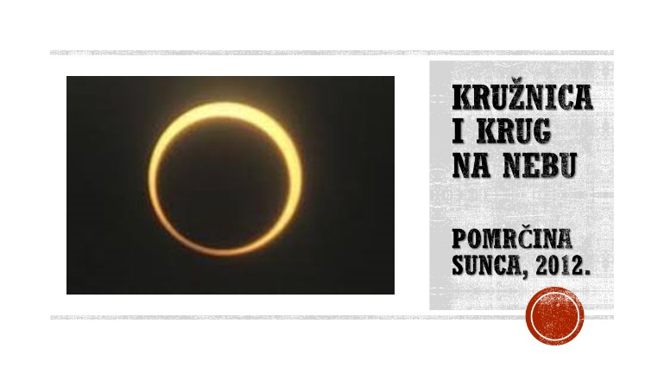

5. slajd - umna mapa
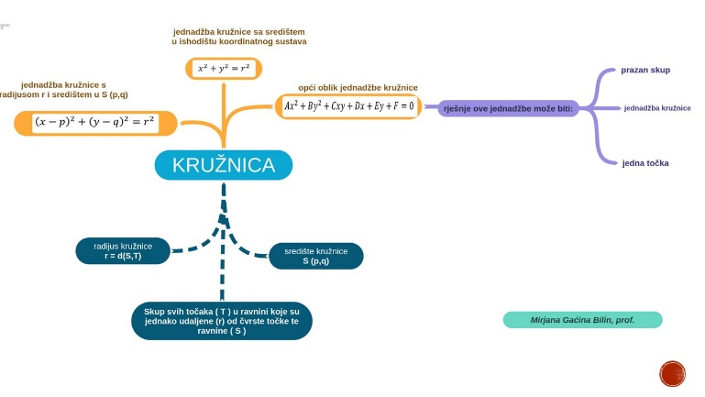

6. slajd

